2 Лабораторная работа №2

1 ЦЕЛЬ РАБОТЫ

Углубление теоретических знаний в области архитектуры компьютерных сетей, исследование способов статической и динамической маршрутизации, приобретение навыков составления сценариев конфигурации телекоммуникационного оборудования, а также моделирования локальных сетей в среде симулятора Cisco Packet Tracer.

2 ПРОГРАММА РАБОТЫ

1. Повторить теоретический материал по темам: «Маршрутизация пакетов в компьютерных сетях».
2. В программе Cisco Packet Tracer построить сеть, изображенную на рисунке 5.1. Выполнить статическую маршрутизацию, просмотреть созданные таблицы маршрутизации и проверить взаимным пингованием достижимость РС0 и РС1.
3. Исследовать последовательности обмена пакетами в сети в реальном режиме и режиме симуляции путем анализа заголовков пакетов, передаваемых в процессе пингования.
4. Выполнить настройку телекоммуникационного оборудования сети, для реализации динамической маршрутизации на 14 основании протокола RIP2. При этом конфигурацию следует производить с интерфейса командной строки CLI, т.к. в графическом интерфейсе не предусмотрена возможность задавать маску сети переменной длины. Проверить функционирование сети, исследовать таблицы маршрутизации каждого из роутеров и сравнить их с таблицами, созданными в процессе статической маршрутизации.
5. В эмуляторе Cisco Packet Tracer построить сеть, состоящую из четырех подсетей. Настроить динамическую маршрутизацию, реализуемую с помощью протокола OSPF, и обеспечить возможность взаимодействия сетевых компьютеров, входящих в подсети PC0-PC1, PC2-PC3, PC4-PC5 и PC6-PC7, между собой. Адреса сетевым компьютерам присвоить следующим образом: 192.168.Mi.(1+N), где i – номер подсети; M – предпоследняя цифра номера зачетной книжки, а N – последняя цифра номера зачетной книжки.
6. Просмотреть содержимое таблицы IP маршрутизации с помощью команды show ip route.
7. На каждом компьютере выполнить команду ping и трассировки tracert других компьютеров;
8. Исследовать параметры протокола OSPF с помощью команд show ip ospf interface, show ip ospf database и debug ip ospf events.
9. Сделать выводы по работе.

3 Ход работы

- В рамках самостоятельного исследования был повторён материал по темам: “Маршрутизация пакетов в компьютерных сетях”.
- Была построена сеть (Рисунок 1.1). Выполнена статическая маршрутизация. Созданные таблицы маршрутизации просмотрены (Рисунок 1.2 – 1.4). Была произведена проверка достижимости PC0 и PC1 путём пингования (Рисунок 1.5).

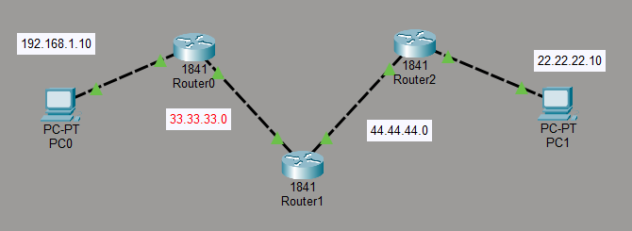
Рисунок 1.1 – Сеть сделанная по рисунку 5.1 методических указаний

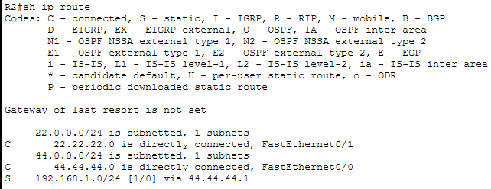
Рисунок 1.2 – IP routes для роутера 2

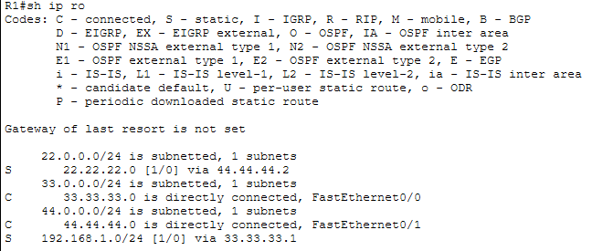
Рисунок 1.3 – IP routes для роутера 1

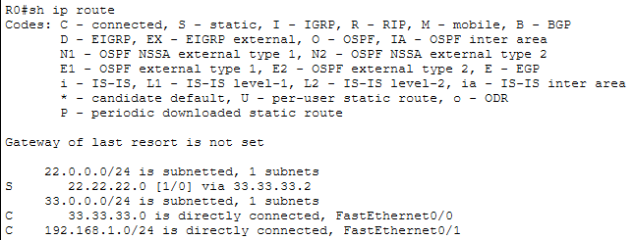
Рисунок 1.4 – IP routes для роутера 0

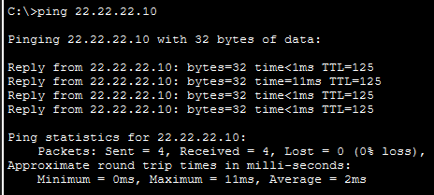
Рисунок 1.5 – Успешное пингование с компьютера 192.168.1.10 до 22.22.22.10

- Были исследованы последовательности обмена пакетами в сети в реальном режиме и режиме симуляции путём анализа пакетов, передаваемых в процессе пингования.
В реальном режиме было зафиксировано, что первый пинг потерял почти все пакеты, дошел лишь последний, на второй попытке уже все пакеты дошли до получателя. Каждый пакет был просмотрен в режиме симуляции, было замечено, что на каждом узле сети поля DEST ADDR и SRC ADDR фрейма Ethernet 2 изменялся на адрес следующего узла в сети вплоть до адреса получателя, такие же изменения пакет проходит и на обратном пути.

- Была выполнена настройка телекоммуникационного оборудования сети, для реализации динамической маршрутизации на основании протокола RIP2 (Рисунок 2.1). Выполнена проверена функционирования сети путём пингования (Рисунок 2.2), исследованы таблицы маршрутизации (Рисунок 2.3 – 2.6).
Таблицы почти неотличимы от таблиц созданных в процессе статической маршрутизации, отличием является наличие избыточных подсетей, так маршрутизатор RIP2 R0 (Рисунок 2.3) мог и не знать о сети 44.0.0.0/8, как это было на маршрутизаторе Static R0 (Рисунок 1.4), и всё равно исправно работать, но ввиду особенностей протокола RIP, каждый маршрутизатор знает о подсетях соседей, поэтому они и появляются в таблицах других маршрутизаторов.
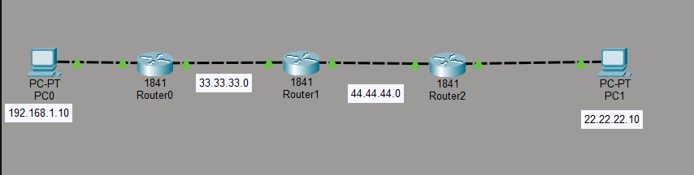
Рисунок 2.1 – Схема сети по рисунку 5.1 методических указаний

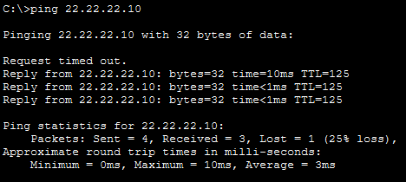
Рисунок 2.2 – Проверка работы сети путём пингования

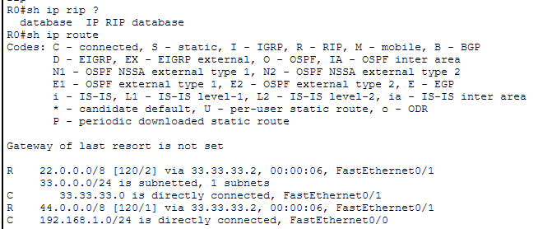
Рисунок 2.3 – Таблица маршрутизации с Router 0

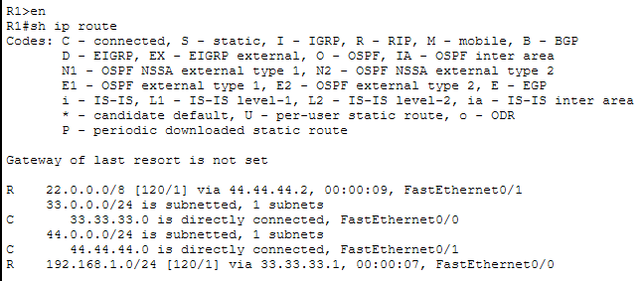
Рисунок 2.4 – Таблица маршрутизации с Router 1

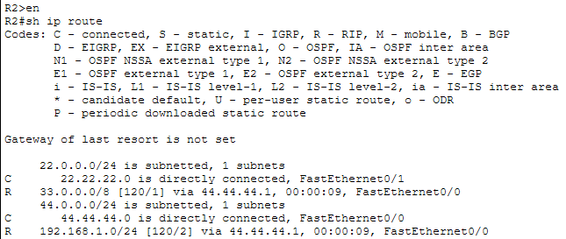
Рисунок 2.5 – Таблица маршрутизации с Router 2

- Была построена сеть, состоящая из четырёх подсетей (Рисунок 3.1). Динамическая маршрутизация, реализуемая с помощью протокола OSPF, настроена. Возможность взаимодействия сетевых компьютеров, входящих в подсети, между собой была настроена.

- Содержимое таблиц IP маршрутизации было просмотрено (Рисунок 3.2 – 3.4)
- Выполнена команда ping на каждом компьютере (Рисунок ). Выполнена трассировка других компьютеров (Рисунок ).
- Исследованы параметры протокола OSPF (Рисунок ).

